## 章末检测试卷(三)　(满分：100分)

一、选择题Ⅰ(本题共13小题，每小题3分，共39分。每小题列出的四个备选项中只有一个是符合题目要求的，不选、多选、错选均不得分)

1．(2021·江苏卷)有研究发现，某神经细胞传递信号时，离子从细胞膜一侧流到另一侧形成跨膜电流，若将该细胞膜视为1×10－8 F的电容器，在2 ms内细胞膜两侧的电势差从－70 mV变为30 mV，则该过程中跨膜电流的平均值为(　　　　)

A．1.5×10－7 A B．2×10－7 A

C．3.5×10－7 A D．5×10－7 A

2.有四盏灯，接入如图的电路中，*R*L1＝*R*L4＝1 Ω，*R*L2＝3 Ω，*R*L3＝6 Ω，把电路接通后，通过四盏灯的电流之比*I*1∶*I*2∶*I*3∶*I*4为(　　　　)

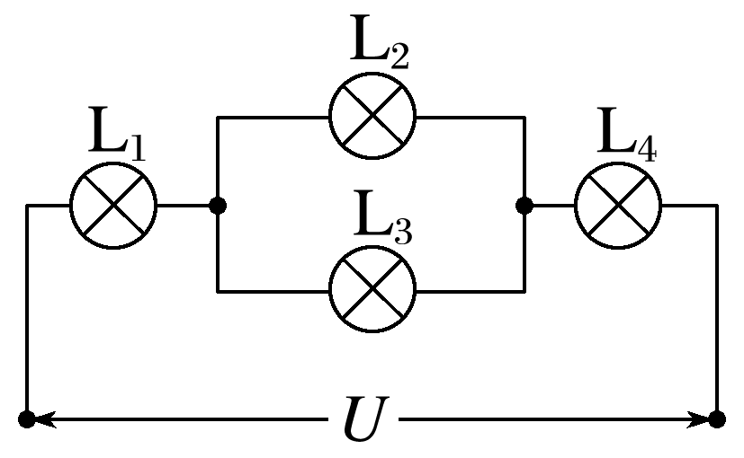

A．1∶3∶6∶1 B．3∶2∶1∶3

C．3∶1∶2∶3 D．6∶3∶2∶6

3.湖北武当山的主峰——天柱峰屹立着一座光耀百里的金殿，全部为铜铸鎏金。雷雨交加时，金殿的屋顶与积雨云间发生放电，常会出现盆大的火球，来回滚动。雨过天晴时，大殿金光灿灿，像被重新炼洗过一般，这就是人们所说的“雷火炼殿”。已知积雨云距离金殿1 000 m左右，电场强度超过3.0×106 V/m时，空气将被击穿发生放电，云层与金殿间电场近似为匀强电场。经测算，某次放电中金殿与带正电的云层共放电约3 000 C，持续时间约0.3 s。则下列说法正确的是(　　　　)

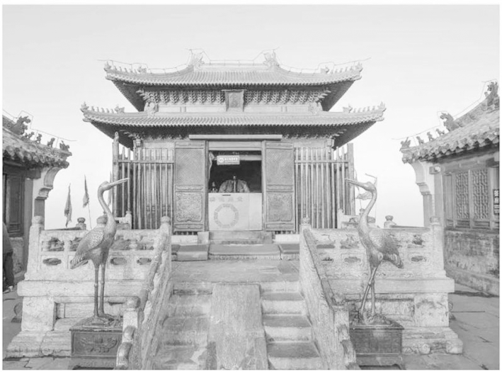

A．此次放电电流大小约为1 000 A

B．云层与金殿间电势差约为3.0×109 V

C．此次放电中金殿与云层间等效电阻约为3.0×106 Ω

D．雷雨天气时，游客躲在殿内，会增加被雷电击中的风险

4．某实验小组用量程为0～3 A的电流表测量电流，通过试触发现被测电流超过量程。但是实验室提供的电流表规格都是相同的，为了测量出该电流值，小组中的同学分别设计了改装电流表的四种电路方案，其中一定不可行的是(　　　　)

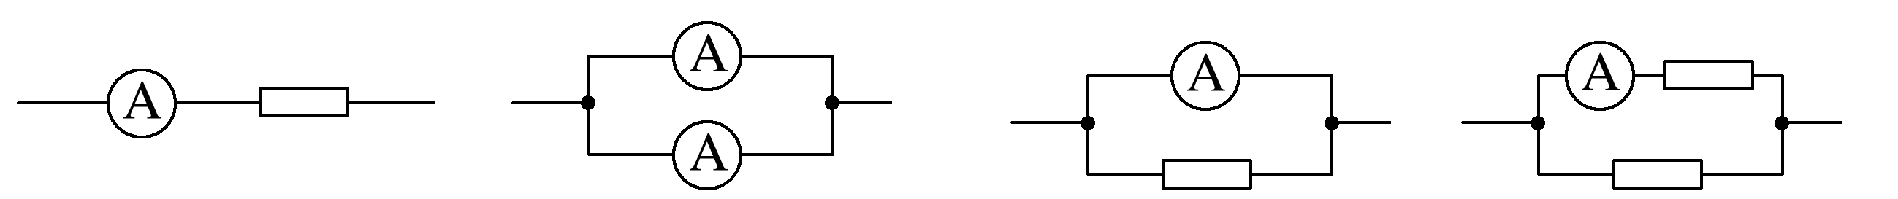

A．　　　　　　B．　　　　　C. 　　　　　D.

5.如图所示，一块均匀的长方体金属导体，上下厚度为*L*，当给导体的上下表面加上电压*U*时，流过导体的电流为*I*，当给导体的前后表面加上电压*U*时，流过导体的电流为，当给导体的左右表面加上电压*U*时，流过导体的电流为，下列说法正确的是(　　　　)

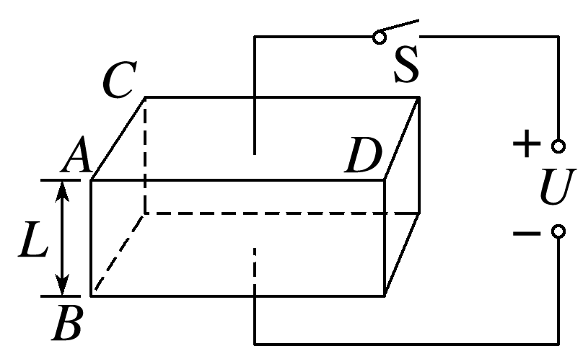

A．*AC*的长度为4*L* B．*AD*的长度为6*L*

C．导体的体积为12*L*3 D．导体的电阻率为

6.一根长为*L*，横截面积为*S*的金属棒，其材料的电阻率为*ρ*。棒内单位体积自由电子数为*n*，电子的质量为*m*，电荷量为*e*。在棒两端加上恒定的电压时，棒内产生电流，自由电子定向运动的平均速率为*v*。则金属棒内的电场强度大小为(　　　　)

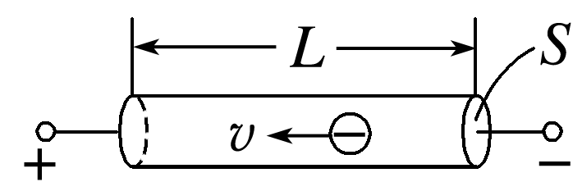

A. B. C．*ρnev* D.

7.(2024·杭州市高二期末)如图所示为某线性元件甲和非线性元件乙的伏安特性曲线，两图线交于*A*点，*A*点坐标为(12 V,1.5 A)，甲的图线与横轴所成夹角*θ*为30°。下列说法正确的是(　　　　)

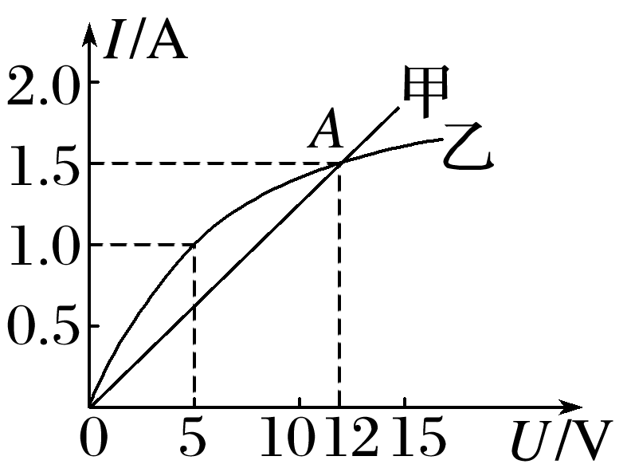

A．在*A*点，甲的电阻大于乙的电阻

B．甲元件的电阻为*R*＝ Ω＝Ω

C．随电压的增大，元件乙的图像斜率越来越小，故其电阻随电压的增大而减小

D．若将甲、乙元件并联，理想电源的电压为5 V，则每秒通过干路某一横截面的电荷量为1.625 C

8.(2024·杭州市高二期中)如图所示，两只电压表V1和V2是由完全相同的两个电流计改装成的，V1表的量程是5 V，V2表的量程是15 V，把它们串联起来后接在电阻*R*的两端，并接入电路中，示数分别为*U*1和*U*2，则(　　　　)

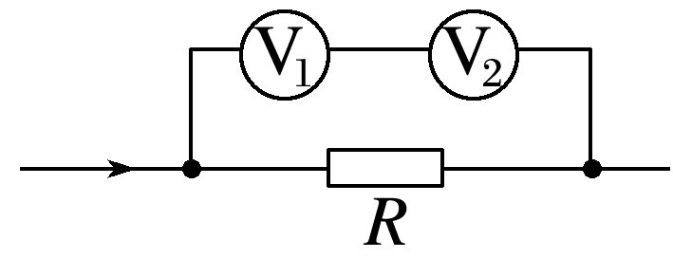

A．*U*1＝*U*2

B．*U*1∶*U*2＝1∶3

C．它们的指针偏转角度之比为1∶3

D．通过电阻*R*的电流为

9．如图甲所示的电路中，电源电压恒定不变，*R*2＝30 Ω，通过*R*1的电流随它两端电压变化关系如图乙所示，则下列计算正确的是(　　　　)

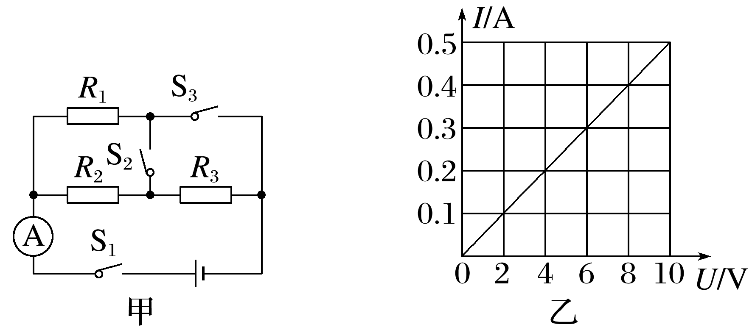

A．*R*1的阻值大小是25 Ω

B．当S1、S2、S3均闭合时，若电流表的示数为0.5 A，则通过电阻*R*2的电流为0.3 A

C．当S1、S2、S3均闭合时，若电流表的示数为0.5 A，则电源电压是6 V

D．当S1闭合，S2、S3断开时，若电流表的示数为0.15 A，则*R*3两端电压是2 V

10.(2024·浙江汾口中学高二月考)如图是多用电表内部结构示意图，通过选择开关分别与1、2、3、4、5、6相连，以改变电路结构，分别成为电流表、电压表和电阻表，下列说法正确的是(　　　　)

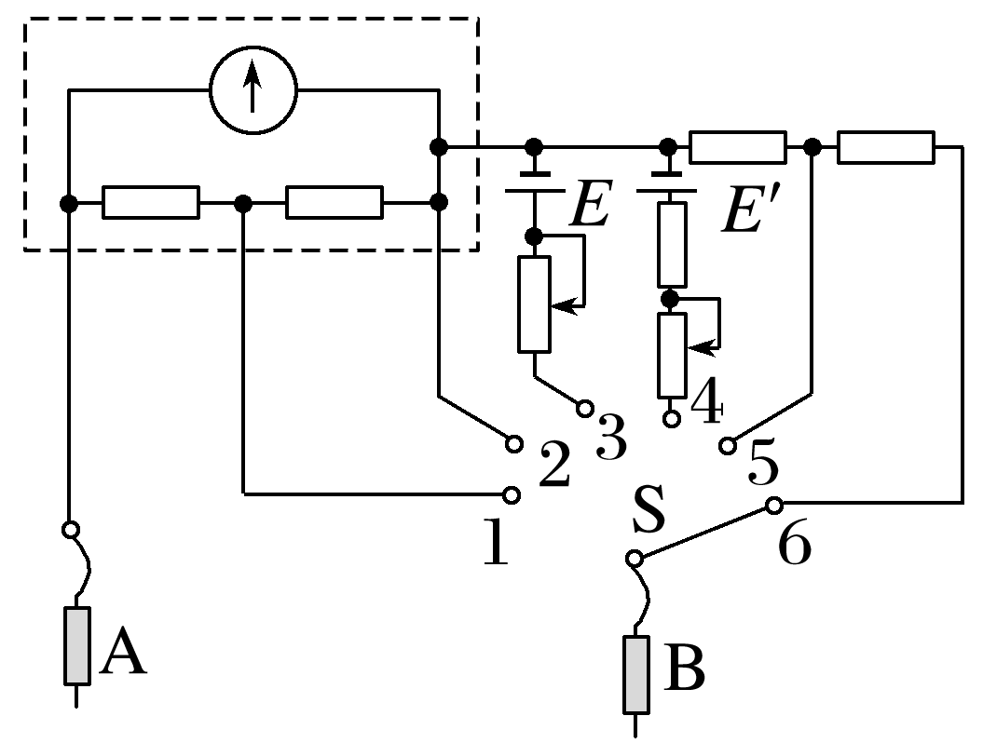

A．A是黑表笔、B是红表笔

B．作为电流表时1比2量程大，作为电压表时6比5量程小

C．当选择开关与3或4相连是电阻表，测量电阻之前需欧姆调零

D．测电阻时，如果指针偏转过大，应将选择开关拨至倍率更大的挡位

11.如图所示，用甲、乙两种电路测*Rx*的阻值，甲电路中电压表和电流表的示数分别为3.0 V和3.0 mA，乙电路中电压表和电流表示数分别为2.9 V和4.0 mA，则待测电阻*Rx*的值应(　　　　)

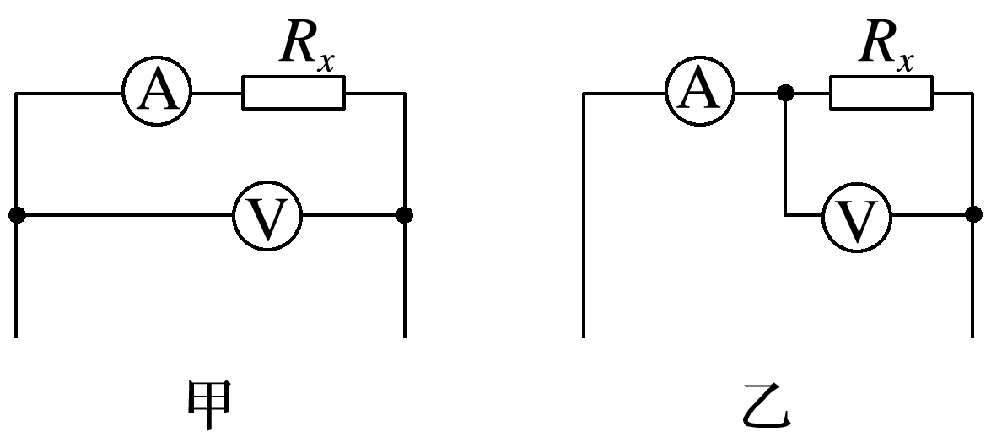

A．比1 000 Ω略大一些 B．比1 000 Ω略小一些

C．比725 Ω略大一些 D．比725 Ω略小一些

12.用图示的电路可以测量电阻的阻值，图中*Rx*是待测电阻，*R*0是定值电阻，阻值是100 Ω，G是灵敏度很高的电流计，*MN*是一段长20 cm的均匀电阻丝。闭合开关，改变滑片*P*的位置，当通过电流计G的电流为零时，测得*MP*＝8 cm，则*Rx*的阻值为(　　　　)

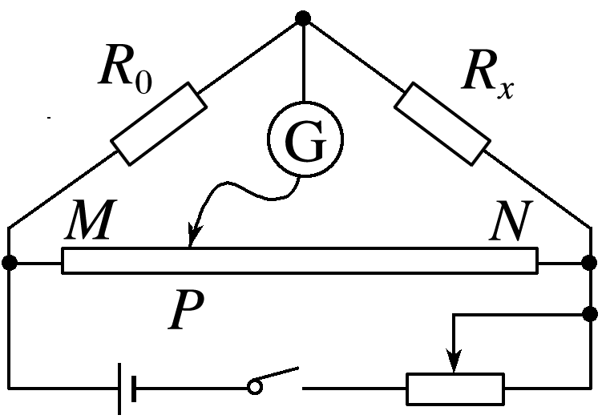

A．80 Ω B．100 Ω C．150 Ω D．180 Ω

13.某一网络电路中的部分电路如图所示，已知*I*＝3 A，*I*1＝2 A，*R*1＝10 Ω，*R*2＝5 Ω，*R*3＝30 Ω，则下列结论正确的是(　　　　)

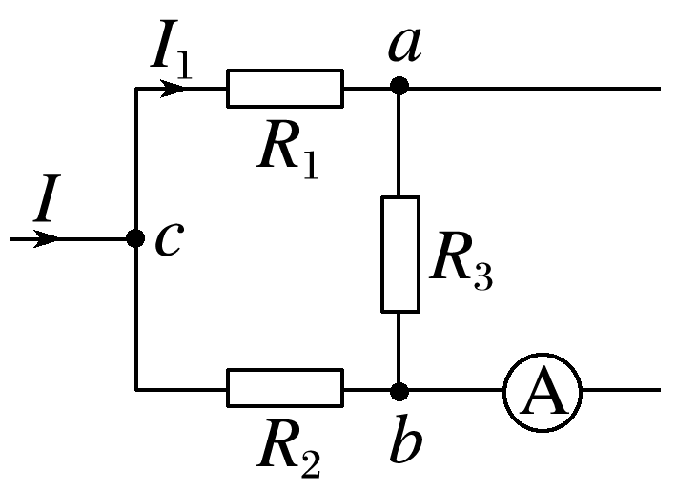

A．通过*R*3的电流为0.5 A，方向从*a*→*b*

B．通过*R*3的电流为1.5 A，方向从*b*→*a*

C．通过电流表的电流为0.5 A，电流从左向右流过电流表

D．通过电流表的电流为0.5 A，电流从右向左流过电流表

二、选择题Ⅱ(本题共2小题，每小题3分，共6分。每小题列出的四个备选项中至少有一个是符合题目要求的。全部选对的得3分，选对但不选全的得2分，有选错的得0分)

14.某同学做研究串联电路特点的实验时，连接成如图所示的电路，闭合S后，他将多用电表电压挡的红、黑表笔并联在*A*、*C*两点间时，电压表读数为*U*；当并联在*A*、*B*两点间时，电压表读数也为*U*；当并联在*B*、*C*两点间时，电压表读数为零，故障的原因可能是(　　　　)

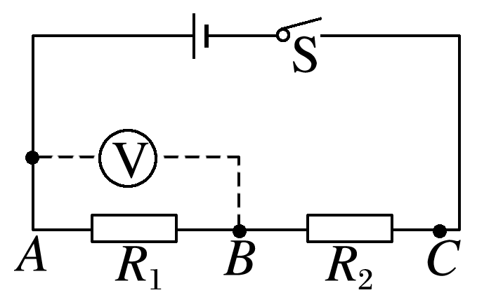

A．*AB*段断路 B．*BC*段断路 C．*AB*段短路 D．*BC*段短路

15.某同学在一次实验中描绘出三个电阻的*U*－*I*图像如图所示，下列关于三个电阻的说法中正确的是(　　　　)

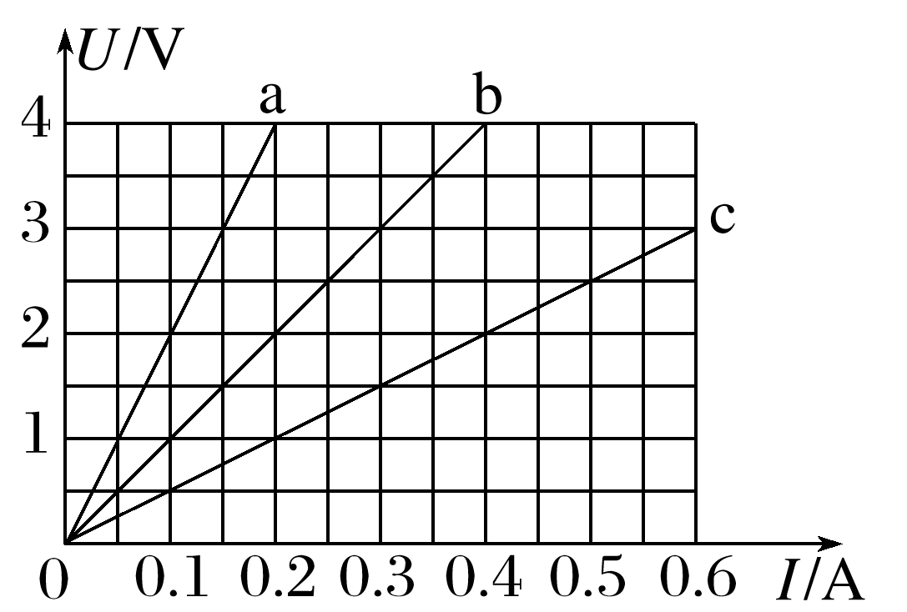

A．*R*a>*R*b>*R*c

B．将三个电阻串联，每个电阻两端的电压之比为1∶2∶4

C．将三个电阻并联，通过每个电阻的电流之比为1∶2∶4

D．将三个电阻并联，电路中的总电阻为10 Ω

三、非选择题(本题共5小题，共55分)

16．(14分)Ⅰ.(8分)(2023·嘉兴市海盐第二中学高二期中)电阻率是用来表示各种物质电阻特性的物理量。某同学在实验室测量一均匀新材料制成的圆柱体的电阻率。

(1)(3分)用螺旋测微器测量其横截面直径如图甲所示，由图可知其直径为________ mm；如图乙所示，用游标卡尺测其长度为________ cm；用多用电表×10 Ω挡粗测其电阻，发现指针偏转角度太大，换挡后，进行欧姆调零，如图丙所示，重新测量其电阻为________ Ω。

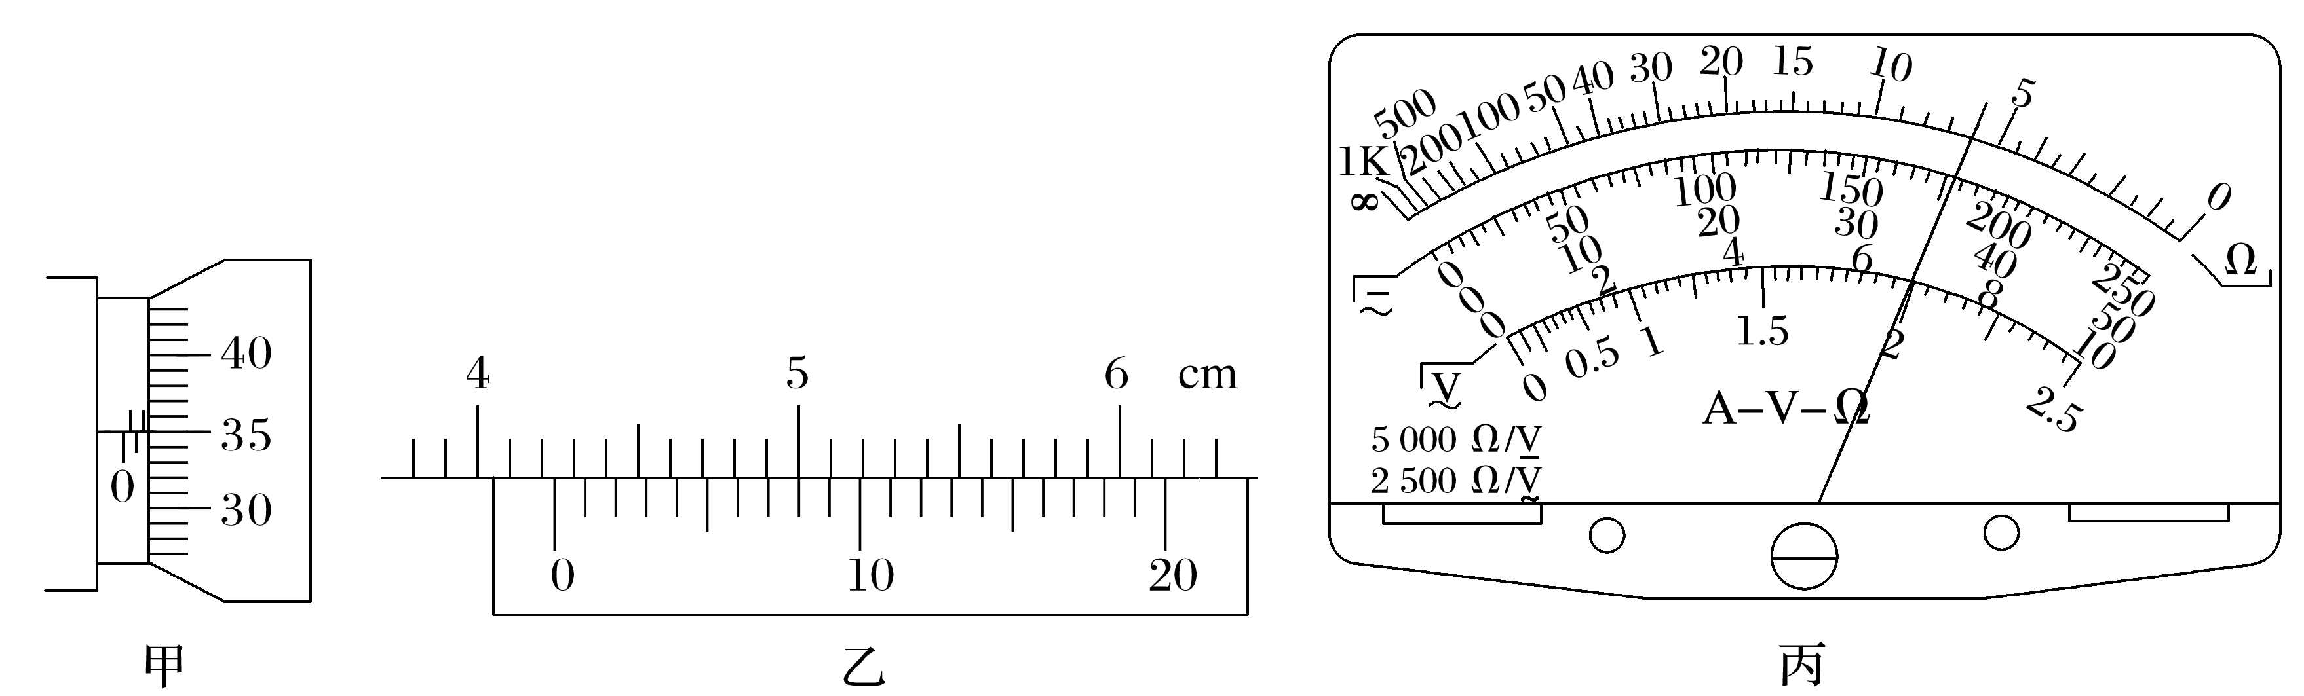

(2)(3分)为了减小实验误差，需进一步测量圆柱体的电阻，除待测圆柱体*Rx*外，实验室还备有的实验器材如下，要求待测电阻两端的电压调节范围尽量大，则电压表应选________，电流表应选________，滑动变阻器应选________(均填器材前的字母代号)。

A．电压表V1(量程3 V，内阻约为15 kΩ)

B．电压表V2(量程15 V，内阻约为75 kΩ)

C．电流表A1(量程0.6 A，内阻约为1 Ω)

D．电流表A2(量程3 A，内阻约为0.2 Ω)

E．滑动变阻器*R*1(阻值范围0～5 Ω，1.0 A)

F．滑动变阻器*R*2(阻值范围0～2 000 Ω，0.1 A)

G．直流电源*U*(电压为3 V)

H．开关S，导线若干

(3)(1分)请设计合理的实验电路，在图丁中完成实物连接图。

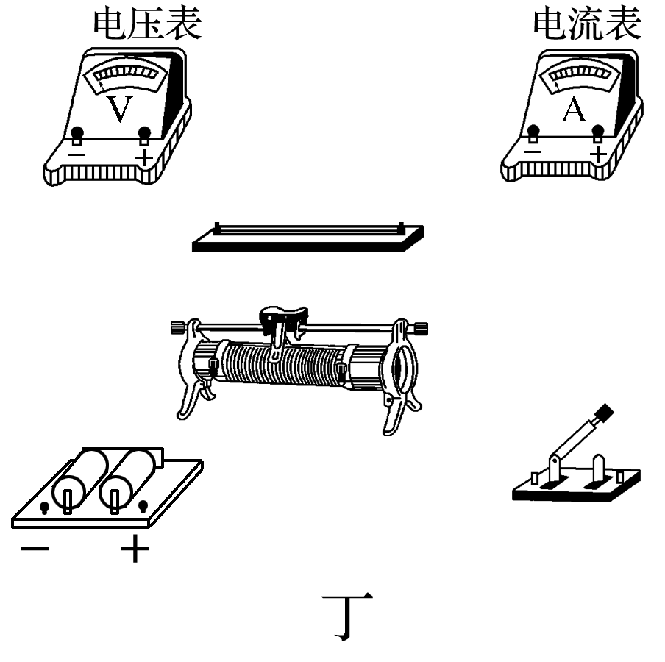

(4)(1分)若流经圆柱体的电流为*I*，圆柱体两端的电压为*U*0，圆柱体横截面的直径和长度分别用*D*、*L*表示，则用π、*D*、*L*、*I*、*U*0表示该圆柱体电阻率的关系式为*ρ*＝______________。

Ⅱ.(6分)(2022·全国乙卷改编)一同学探究阻值约为550 Ω的待测电阻*Rx*在0～5 mA范围内的伏安特性。可用器材有：电压表(量程为3 V，内阻很大)，电流表(量程为1 mA，内阻为300 Ω)，电源*U*(电压约为4 V)，滑动变阻器*R*(最大阻值可选10 Ω或1.5 kΩ)，定值电阻*R*0(阻值可选75 Ω或150 Ω)，开关S，导线若干。

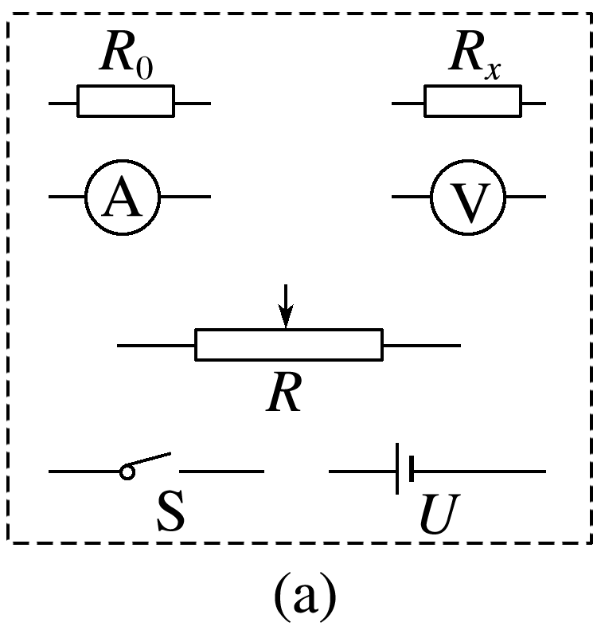

(1)(1分)要求通过*Rx*的电流可在0～5 mA范围内连续可调，将图(a)所示的器材符号连线，画出实验电路的原理图；

(2)(2分)实验时，图(a)中的*R*应选最大阻值为________(填“10 Ω”或“1.5 kΩ”)的滑动变阻器，*R*0应选阻值为________(填“75 Ω”或“150 Ω”)的定值电阻；

(3)(3分)测量多组数据可得*Rx*的伏安特性曲线。若在某次测量中，电压表、电流表的示数分别如图(b)和图(c)所示，则此时*Rx*两端的电压为__________ V，流过*Rx*的电流为________ mA，此组数据得到的*Rx*的阻值为______________ Ω(保留3位有效数字)。

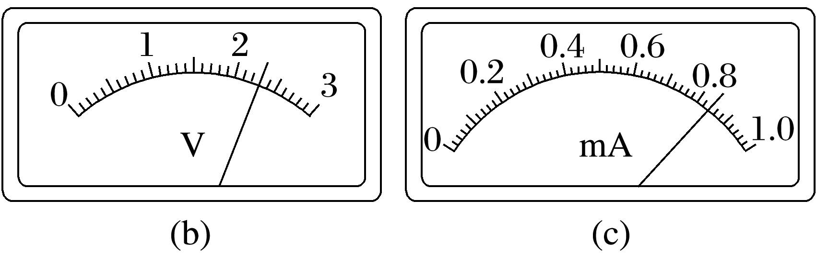

17．(8分)一测量电解液的电阻率的玻璃容器如图甲所示，P、Q为电极，*a*＝1 m，*b*＝0.5 m，*c*＝0.2 m。当里面注满某电解液，且P、Q间加上电压后，电解液的*U*－*I*图线如图乙所示。

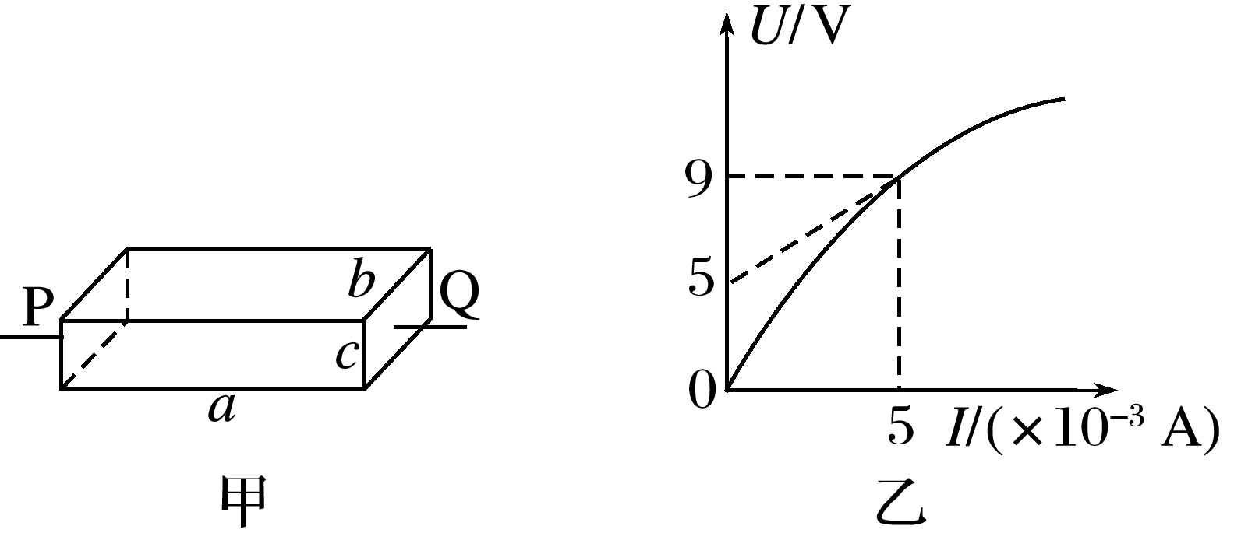

(1)(3分)定性分析电解液的电阻率*ρ*随其通过的电流*I*的变化规律；

(2)(5分)当*U*＝9 V时，求电解液的电阻率*ρ*。

18．(11分)(2023·金华市江南中学高二月考)有一个电流计G，内电阻*R*g＝10 Ω，满偏电流*I*g＝3 mA。

(1)(5分)要把它改装成量程为0～3 V的电压表，应该串联一个多大的电阻？改装后电压表的内阻是多大？

(2)(6分)要把它改装成量程为0～3 A的电流表，应该并联一个多大的电阻？改装后电流表的内阻是多大？

19．(11分)如图所示的电路中，*A*、*B*之间的电压为9 V，标有“6 V,3.6 W”的灯泡L恰好能正常发光，电流表A1、A2是完全相同的两个电表，内阻均为2 Ω，求：

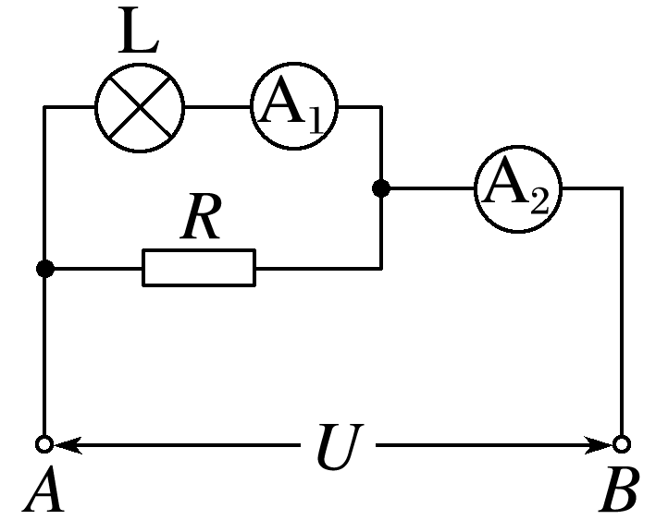

(1)(3分)电流表A1的示数；

(2)(5分)电流表A2的示数；

(3)(3分)定值电阻的阻值*R*。

20．(11分)如图所示的两个串联电阻*R*1＝12 kΩ，*R*2＝36 kΩ，*A*、*B*两端的电压保持15 V不变，求：

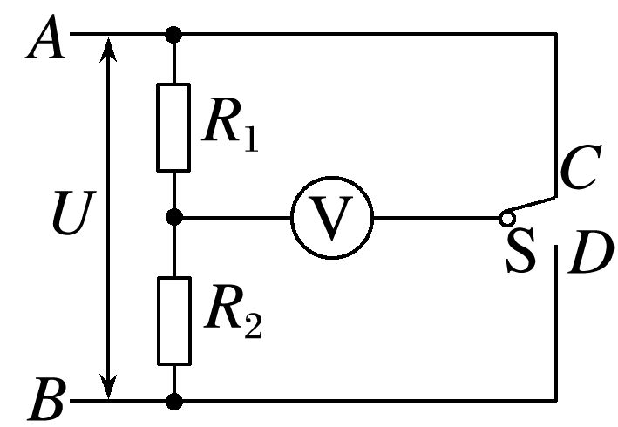

(1)(5分)若开关S断开，*R*1、*R*2两端的电压分别是多少；

(2)(6分)如果电压表的内阻是12 kΩ，当S分别与*C*、*D*接触时电压表的读数是多少。